Лабораторна робота 1-2

Обрізання об’єктів

• Вибір області прямокутної форми

• Вибір області овальної форми

• Лассо

• Чарівна паличка

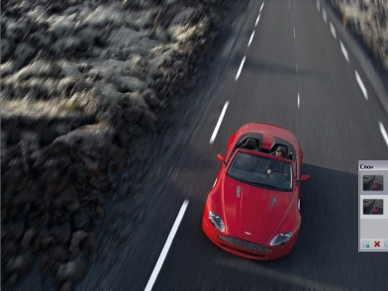

Як правило, найефективнішим з перерахованих вище способів є чарівна паличка. За допомогою корегування ми можемо виділити практично будь-який об'єкт. Але, фон для цього, все одно, повинен бути досить контрастним об'єкту. Інакше, виставивши чутливість, на мінімум, ми зведемо весь процес до тупого виділенню кожного пікселя, що вб'є багато часу і нервів. До того ж, з кожним кліком інструментом, оперативна пам'ять комп'ютера навантажується все більше, і якщо у вас не саме топове залізо, програма буде гальмувати на стільки, що подальша робота не буде представлятися можливою.

Отже, перейдемо до безпосереднього опису способу акуратно виділити об'єкт.

1.Відкриваємо об’єкт в Paint.NET, яке автоматично стає фоновим шаром.

**2.** Дублюємо фоновий шар, назвемо його "копія"

3. У новому шарі "копія" відкриваємо в меню "Коррекция -> Яркость и контрастность". Виставляємо наступні значення: яскравість - 60; контрастність (-15)

4. Відкриваємо "Коррекция -> Кривые". Виставляємо приблизно так (залежить від вашого зображення).

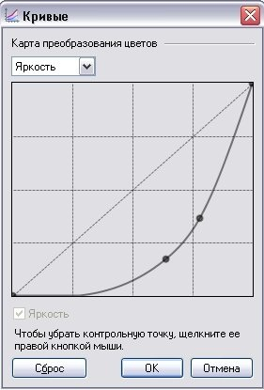

У підсумку, після всіх цих маніпуляцій, має вийти так:

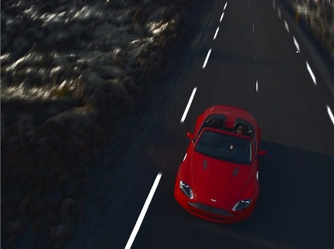

5. Починаємо виділяти. Перераховані вище дії ми робили для того, щоб підвищити контрастність фону і об'єкта, який необхідно вирізати. У нашому, випадку, це автомобіль. Оскільки бажаного контрасту ми домоглися, беремо чарівну паличку, чутливість виставляємо десь на 20-25% і сміливо клацаємо по найяскравішим і вираженим ділянкам автомобіля. Буквально в кілька клацань (ну максимум 10), виділивши загальну форму автомобіля, вийшло так:

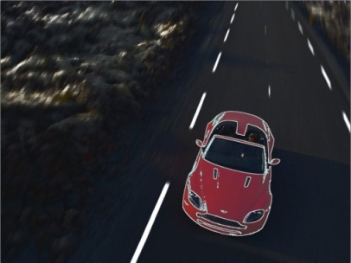

6. Якщо ми зараз почнемо виділяти паличкою, наприклад, лобове скло або сидіння, нічого доброго не вийде - почне виділятися і решта фону. Вибираємо будь-який інструмент по виділенню області, можна прямокутник, можна овал, а можна і ласо. Тут вибрано овальне виділення. Далі просто виділяємо овалом всі не виділені ділянки всередині створеного вже виділення. Ось так:

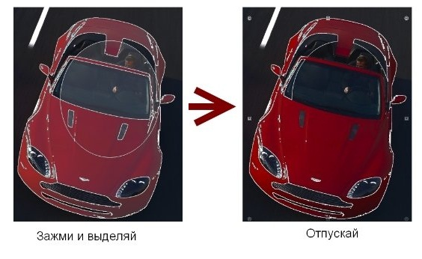

**У режимі додавання** кожне наступне виділення приплюсовуватиметься до попереднього.

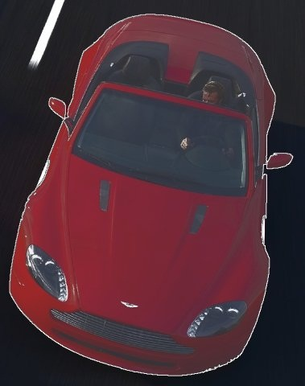

7. Зображення виділено, але по краях все ж залишилися деякі не виділені пікселі, які, просто необхідні для красивого виділення. Але тут вже нічого не вдієш, доведеться все-таки поклацати чарівною паличкою. Контролюємо чутливість в районі від 1 до 25% і виділяємо, нарешті, все зображення цілком. Не забудьте тримати клавішу CTRL!

*Порада: в тому режимі контрастності, який ми встановили, деякі ділянки автомобіля можуть бути занадто затемнені, і незрозуміло, потрібно їх виділяти чи ні. В такому випадку просто робимо невидимим шар "Копія".*

8. Не знімаючи виділення переходимо до основного фонового шару. На цьому етапі шар "Копія" можна без остраху видалити - він нам більше не знадобиться. Йдемо в "Правка - > Обратить выделение. Акуратно вирізати об'єкт.

Paint.net, все ж не вистачає необхідної кількості полігонів та згладжування (антіальясінга), тому знову виділяємо автомобіль (чарівною паличкою виділяємо фон, потім міняємо виділення). Вирізаємо автомобіль і вставляємо на новий шар.

9. Фон повністю заливаємо якимось кольором. Переходимо на шар з автомобілем і йдемо в "Эффекты -> Selection -> Feather selection". Виставляємо значення на 5. Знімаємо виділення.

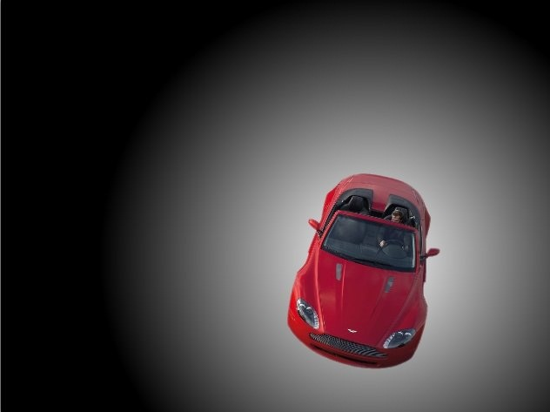

**Кілька порад щодо вибору зображення для виділення і створення колажу.**

1. Щоб отримати готовий результат кращої якості, використовуйте вихідне зображення з розміром на порядок більшим, ніж ви задумали. Наприклад, розмір оригіналу зображення з машиною становив 1920х1440. Розмір екрану 1024х768. І тому, коли ми зменшили готовий результат до розмірів монітора вийшло просто ідеально.
2. Якщо фон вашого задуманого колажу повинен бути темним, то краще підшукати зображення якраз з темним тлом і навпаки. Так вирізаний об'єкт відразу впишеться в загальний фон і не доведеться мудрувати з кривими і яскравістю.

10. Змінити колір автомобіля.

11. Змінити розміри, кут нахилу і розміщення автомобіля. Вписати його у фон (дорога, місто) поєднавши із іншими(2-3) вирізаними об’єктами.